ПАСПОРТ
воинского захоронения
1892
(учетный номер паспорта)
1. Место и дата захоронения: РБ, Гродненская обл., Кореличский р-н, Еремичский с/с, центр д.Синявская Слобода.
(область, район, город, сельсовет, нас. пункт, число, месяц, год)
2. Вид захоронения: Воинское кладбище (индивидуальных могил – 33, братских – 18).
3. Охранная зона (граница захоронения): 30х15м.
4. Краткое описание захоронения и его состояние: установлен 6 м. фундаментальный памятник-обелиск с пятиконечной звездой. Могилы зацементированы. Памятник установлен в 1952 году колхозом им.Царюка (теперь государственное предприятие «Царюка»).

5.Количество захороненных:

всего | В том числе по категориям |  |  |  |  |  |  |  | Из них |  | Приме  чания
всего | военнослужащих |  | участников сопротивления |  | военнопленных |  | жертв войны |  | изв. | неизв. | Приме  чания
всего | изв. | неизв. | изв. | неизв. | изв. | неизв. | изв. | неизв.
90 | 20 | - | 70 | - | - | - | - | - | 90 | - | У 3-х воин. звания не уст.

6. Персональные сведения о захороненных:

№п\п | Воинское звание | Фамилия | Собственное имя | Отчество (если таковое имеется) | Дата рождения. | Дата гибели или смерти | Место первичного  захоронения | Место службы | Место рождения и призыва
 | партизан | Абрамович | В. | Л. | - | - | -  Воин.кладб. в д.С.Слобода | - | -
 | - | Артемов | А. |  | - | - | - | - | -
 | подпольщик | Балабанович | Арсений | Васильевич | - | 1939 | - | - | -
 | партизан | Балабанович | Николай | Васильевич | - | 1944 | - | - | -
 | партизан | Балабанович | Степан | Степанович | 1923 | 1943 | - | - | -
 | партизан | Бенецкий | Александр | Филоретович | - | - | - | - | -
 | партизан | Бирич | Михаил | Феофанович | 1927 | 1943 | - | - | -
 | ефрейтор | Богданов | Роман | Демьянович | - | 8.07.1944 | -  д.Еремичи | - | -
 | партизан | Бокач | Иван | Михайлович | - | - | - | - | -
 | партизан | Бокач | Пётр | Петрович | 1919 | - | - | - | -
 | партизан | Бондаренко | Иван | Иванович | 1912 | 26.05.1944 | - | - | -
 | партизан | Бусько | Владимир | Александрович | 1922 | - | - | - | -
 | старшина | Бухонов | Александр | Тихонович | 1919 | 29.06.1944 | - | - | -
 | партизан | Валько | П. | В. | - | - | - | - | -
 | партизан | Волович | И. | М. | - | - | - | - | -
 | партизан | Ереметько | Василий | Матвеевич | 1917 | 1943 | - | - | -
 | партизан | Высоцкий | В. | - | - | - | - | - | -
 | партизан | Гилейша | Михаил | С. | - | - | - | - | -
 | партизан | Гинак | Владимир | Владимирович | 1923 | 1944 | - | - | -
 | партизан | Гулицкий | Пётр | Яковлевич | - | 1942 | - | - | -
 | партизан | Дахно | Александр | Петрович | 1919 | 10.08.1943 | -  д.Чёрная | - | -
 | сержант | Джакумян | Николай | Самвелович | - | 29.06.1944 | -  д.Заречье | - | -
 | сержант | Домрачев | Михаил | Игнатьевич | 1900 | 7.07.1944- | - | - | -
 | партизан | Егин | Иван | - | 1943 | - | - | - | -
 | партизан | Емельянов | Николай | Иванович | 1928 | 1944 | - | - | -
 | партизан | Жук | Федор | Константинович | - | - | - | - | -
 | партизан | Качанович | Н. | В. | - | - | - | - | -
 | партизан | Коваль | Владимир | Александрович | - | 1943 | - | - | -
 | Партизан | Коваленко |  |  | - | - | - | - | -
 | партизан | Козел | Иосиф | Степанович | - | 1943 | - | - | -
 | партизан | Коледа | Ф. | Н. | - | - | - | - | -
 | рядовой | Королев | Андрей | Петрович | 1916 | 7.07.1944 | - | - | -
 | ст.лейтенант | Косов | Константин | Евгеньевич | 1912 | 20.06.1944 | - | - | -
 | партизан | Крупко | Анатолий | Онуфриевич | 1925 | 1943 | - | - | -
 | партизан | Кудин | Николай | Иосифович | - | - | - | - | -
 | партизан | Курило | Михаил | Иванович | 1923 | 7.06.1944 | -  хутор Хидры | - | -
 | партизан | Лапко | Г. | Д. | - | - | - | - | -
 | партизан | Липинский | - | - | - | - | - | - | -
 | партизан | Матусевич | Владимир | Адамович | 1920 | 28.05.1944 | - | - | -
 | партизан | Мацко | Владимир | Владимирович | 1916 | 1943 | - | - | -
 | партизан | Можейко | Михаил | Александрович | - | 1943 | - | - | -
 | пред.с/с | Наумович | Арсений | Степанович | 1905 | 1945 | - | - | -
 | партизан | Наумчик | П. | В. | 1926 | 1943 | - | - | -
 | партизан | Новицкий | Петр | Ф. | 1926 | 1943 | - | - | -
 | партизан | Озеров | Василий и | Павлович | 1915 | 26.05.1944 | - | - | -
 | партизан | Перевоз | Николай | Владимирович | - | 1943 | - | - | -
 | партизан | Петровский | Николай | С. | - | 1944 | - | - | -
 | партизан | Подобед | Фома | Ульянович | 1909 | 16.06.1944 | - | - | -
 | партизан | Позняк | Василий | Иванович | 1912 | 1943 | - | - | -
 | партизан | Полещук | Владимир | Петрович | 1914 | 6.05.1944 | - | - | -
 | партизан | Порецкий | Николай | Фомич | 1918 | 1943 | - | - | -
 | партизан | Прошкин | И. | Ф. | - | - | - | - | -
 | партизан | Поседушко | Василий |  | 1943 | - | - | - | -
 | партизан | Прокопец | Валентина | И. | - | 1943 | - | - | -
 | партизан | Проскуров | Василий | Александрович | 1923 | 1944 | - | - | -
 | партизан | Пурик | Петр | Максимович | 1921 | 1943 | - | - | -
 | рядовой | Радионов | Аким | Степанович | 1912 | 9.07.1944 | -  д.Обрино | - | -
 | партизан | Рыжкин | Дмитрий | Николаевич | 1920 | 23.08.1043 | -  д.Антонево | - | -
 | партизан | Сачук | Владимир | Н. | 1920 | - | - | - | -
 | партизан | Сачук | Петр | И. | - | - | - | - | -
 | партизан | Сегода | Федор | Григорьевич | 1910 | 27.02.1943 | - | - | -
 | партизан | Секач | Н. | Н. | - | - | - | - | -
 | партизан | Скороцкий | Феофан | Игнатьевич | - | 1942 | - | - | -
 | партизан | Смолянко | Владимир | Павлович | - | 1942 | - | - | -
 | партизан | Соколовский | - | - | - | - | - | - | -
 | мл.лейтенант | Соснин | Сергей | Константинович | 1922 | 28.06.1944 | -  д.Еремичи | - | -
 | партизан | Станкевич | Константин | Викентьевич | 1914 | 1943 | - | - | -
 | ефрейтор | Субботин | Леонид | Федорович | - | 28.06.1944 | - | - | -
 | партизан | Черешко | Б. | - | 1925 | - | - | - | -
 | партизан | Томчик | Владимир | Нестерович | 1928 | 1944 | - | - | -
 | рядовой | Трусеев | Николай | Г. | 1925 | 29.06.1944 | - | - | -
 | партизан | Тулейко | Феофан | Ф. | - | 1942 | - | - | -
 | партизан | Ульянко | Иосиф | Иванович | - | 1942 | - | - | -
 | партизан | Ульянко | Ольга | Романко | - | 1942 | - | - | -
 | ст.сержант | Фиев | Григорий | Дмитриевич | 1919 | 29.06.1944 | -  д.Заречье | - | -
 | рядовой | Фролов | Виталлий | Григорьевич | 1919 | 14.05.1944 | -  д.Н.Село | - | -
 | партизан | Царюк | Леонид | Васильевич | 1925 | - | - | - | -
 | партизан | Цвирко | И. | И. | - | - | - | - | -
 | партизан | Шахманов | Конактай |  | 1916 | 07.1943 | - | - | -
 | комиссар | Шинкоренко |  |  | 1918 | - | - | - | -
 | майор | Данилов | Николай | Романович | - | - | - | - | -
 | - | Федоркевич | Георгий | Романович | 1921 | 1943 | - | - | -
 | - | Желтенко | В. | М. | - | - | - | - | -
 | мл.лейтенант | Пестов | Василий | Алексеевич | 1924 | 07.1944 | - | - | -
 | капитан | Иваненко | Василий | Филиппович | 1919 | 07.1944 | - | - | -
 | ст.сержант | Зусман | Натон | Евсеевич | 1907 | 7.07.1944 | - | - | -
 | партизан | Терешко | В. | С. | - | 06.1943 | - | - | -
 | лейтенант | Рудольф | Исаак | Иосифович | 1922 | 7.07.1944 | - | - | -
 | партизан | Кремко | Степан | Филиппович | - | 06.1944 | - | - | -
 | партизан | Можейко | Владимир | Александрович | 1924 | 05.03.1943 | - | - | -

7.Кто осуществляет уход за воинским захоронением: государственное предприятие «Царюка», ГУО «Еремичская базовая школа им. В.А.Колесника», Еремичский сельисполком

8.Фотоснимок 9.Карта расположения
захоронения
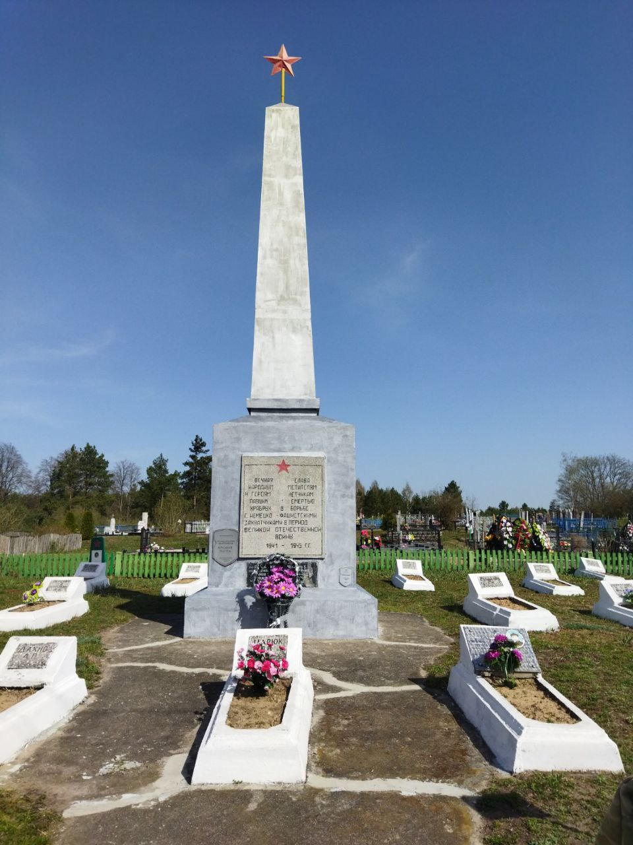 |  | 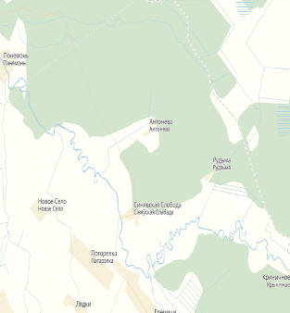

10. Дополнительная информация: на воинском кладбище захоронены 5 летчиков 22-го Гвардейского авиационного полка Дальнего Действия, погибшие в ночь с 28 на 29 июня 1944г. Состояние захоронения удовлетворительное.
11. Подписи уполномоченных представителей:

местного исполнительного  и распорядительного органа  базового территориального уровня  М.П. | Председатель Кореличского районного исполнительного комитета
 | А.В. Гордей
2025 г.
военного комиссариата | Начальник обособленной группы (Кореличского района) военного комиссариата Новогрудского и Кореличского районов
М.П. | Е.Я. Горлукович
2025 г.

